2018-2019 жылдарға арналған Атбасар ауданы бойынша жайылымдарды басқару және оларды пайдалану жөніндегі жоспарды бекіту туралы
Күшін жойған
Ақмола облысы Атбасар аудандық мәслихатының 2017 жылғы 26 желтоқсандағы № 6С 16/1 шешімі. Ақмола облысының Әділет департаментінде 2017 жылғы 29 желтоқсанда № 6265 болып тіркелді. Күші жойылды - Ақмола облысы Атбасар аудандық мәслихатының 2018 жылғы 28 сәуірдегі № 6С 20/2 шешімімен
Ескерту. Күші жойылды - Ақмола облысы Атбасар аудандық мәслихатының 28.04.2018 № 6С 20/2 (ресми жарияланған күннен бастап қолданысқа енгізіледі) шешімімен.
РҚАО-ның ескертпесі.
Құжаттың мәтінінде түпнұсқаның пунктуациясы мен орфографиясы сақталған.
Қазақстан Республикасының 2001 жылғы 23 қаңтардағы "Қазақстан Республикасындағы жергілікті мемлекеттік басқару және өзін-өзі басқару туралы" Заңының 6-бабының 1-тармағының 15) тармақшасына, Қазақстан Республикасының 2017 жылғы 20 ақпандағы "Жайылымдар туралы" Заңының 8-бабының 1) тармақшасына сәйкес, Атбасар аудандық мәслихаты ШЕШІМ ҚАБЫЛДАДЫ:
1. Қоса беріліп отырған 2018-2019 жылдарға арналған Атбасар ауданы бойынша жайылымдарды басқару және оларды пайдалану жөніндегі жоспар бекітілсін.
2. Осы шешім Ақмола облысының Әділет департаментінде мемлекеттік тіркелген күннен бастап күшіне енеді және ресми жарияланған күннен бастап қолданысқа енгізіледі.
Аудандық мәслихат  сессиясының төрағасы | Сәдуақасов М.Н.
Атбасар аудандық  мәслихатының хатшысы | Борұмбаев Б.А.
"КЕЛІСІЛДІ"
Атбасар ауданының әкімі | А.Ә.Қалжанов
26 желтоқсан 2017 жыл
Атбасар аудандық
мәслихатының
2017 жылғы 26 желтоқсандағы
№ 6 С 16/1 шешімімен
бекітілген
2018-2019 жылдарға арналған Атбасар ауданы бойынша жайылымдарды басқару және оларды пайдалану жөніндегі жоспар
1) Құқық белгілейтін құжаттар негізінде жер санаттары, жер учаскелерінің меншік иелері және жер пайдаланушылар бөлінісінде Атбасар ауданының аумағында жайылымдардың орналасу схемасы (картасы) (2018-2019 жылдарға арналған Атбасар ауданы бойынша жайылымдарды басқару және оларды пайдалану жөніндегі жоспарына 1-қосымша);
2) Жайылым айналымдарының қолайлы схемалары (2018-2019 жылдарға арналған Атбасар ауданы бойынша жайылымдарды басқару және оларды пайдалану жөніндегі жоспарына 2-қосымша);
3) Жайылымдардың, оның ішінде маусымдық жайылымдардың сыртқы және ішкі шекаралары мен алаңдары, жайылымдық инфрақұрылым объектілері белгіленген карта (2018-2019 жылдарға арналған Атбасар ауданы бойынша жайылымдарды басқару және оларды пайдалану жөніндегі жоспарына 3-қосымша);
4) Жайылым пайдаланушылардың су тұтыну нормасына сәйкес жасалған су көздеріне (көлдерге, өзендерге, тоғандарға, апандарға, суару немесе суландыру каналдарына, құбырлы немесе шахтылы құдықтарға) қол жетікізу схемасы (2018-2019 жылдарға арналған Атбасар ауданы бойынша жайылымдарды басқару және оларды пайдалану жөніндегі жоспарына 4-қосымша);
5) Жайылымы жоқ жеке және (немесе) заңды тұлғалардың ауыл шаруашылығы жануарларының мал басын орналастыру үшін жайылымдарды қайта бөлу және оны берілетін жайылымдарға ауыстыру схемасы (2018-2019 жылдарға арналған Атбасар ауданы бойынша жайылымдарды басқару және оларды пайдалану жөніндегі жоспарына 5-қосымша);
6) Ауыл, ауылдық округ маңында орналасқан жайылымдармен қамтамасыз етілмеген жеке және (немесе) заңды тұлғалардың ауыл шаруашылығы жануарларының мал басын шалғайдағы жайылымдарға орналастыру схемасы (2018-2019 жылдарға арналған Атбасар ауданы бойынша жайылымдарды басқару және оларды пайдалану жөніндегі жоспарына 6-қосымша);
7) Ауыл шаруашылығы жануарларын жаюдың және айдаудың маусымдық маршруттарын белгілейтін жайылымдарды пайдалану жөніндегі күнтізбелік графигі (2018-2019 жылдарға арналған Атбасар ауданы бойынша жайылымдарды басқару және оларды пайдалану жөніндегі жоспарына 7-қосымша).

2018-2019 жылдарға арналған
Атбасар ауданы бойынша
жайылымдарды басқару және
оларды пайдалану жөніндегі
жоспарына 1-қосымша
Құқық белгілейтін құжаттар негізінде жер санаттары, жер учаскелерінің меншік иелері және жер пайдаланушылар бөлінісінде Атбасар ауданының аумағында жайылымдардың орналасу схемасы (картасы)

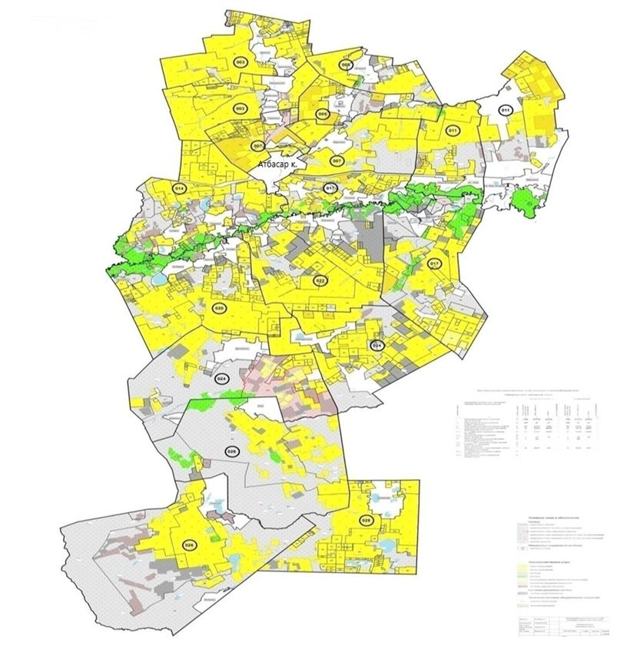

Атбасар ауданының жайылымдардың орналасу схемасына (картасына) беріліп отырған жер учаскелерінің жер пайдаланушылар тізімі
1. | Абилкасимов Калемжан Сапиевич
2. | Нургалиев Аскар Аубакирович
3. | Амиров Канат Кожанович
4. | Бабак Ирина Александровна
5. | Кусаинова Раушан
6. | Рабуев Асланбек Магомедович
7. | Шожикова Назира
8. | Дюсембина Жулдыз Кабдыхнет
9. | Тилепов Алимхан
10. | Бекенова Сара Шахаровна
11. | Куспанов Улыкбек Калкенович
12. | Жакишев Бугумбай Аленович
13. | Нурумбетова Зауре Бакытбергеновна
14. | Аксеитова Сауле Копбаевна
15. | Акаловский Степан Владимирович
16. | Булкин Петр Николаевич
17. | Курманкулов Алтынбек Бейсембекович
18. | Кошкарбаев Сарсенбай Газизович
19. | Миронов Николай Степанович
20. | Мельников Василий Леонидович
21. | Жанхадамов Куаныш Сагимбаевич
22. | Кусаинова Раушан
23. | Матвеев Валерий Иванович
24. | Сулейманов Муса Вахаевич
25. | Байзаков Канат Рустемович
26. | Джусупбеков Асылбек
27. | Купабаев Комбар Казкенович
28. | Хамитов Роман Рашитович
29. | Алшимбаева Ырысты
30. | Бейсембекова Гульназира
31. | Бижанов Самат Кабылдинович
32. | Ибрагимов Магомед Харонович
33. | Гафуров Радик Гаянович
34. | Токтыбаев Кайрат
35. | Игибаева Раушан Мукашевна
36. | Яловой Валерий Алексеевич
37. | Тайшытаев Аждар
38. | Хитрова Зинаида Евгеньевна
39. | Семак Виктор Иванович
40. | Антонюк Юрий Николаевич
41. | Алшимбаев Сабит Омурзакович
42. | Откульбаева Бахыт Коссмановна
43. | Аяпбергенова Айгуль Муратовна
44. | Ленгерт Эрих Эдуардович
45. | Шахметов Серик Ахмедиянович
46. | Сулейманова Хадишат Эдымовна
47. | ДзеитовЗаур Магометович
48. | Кудряшов Александр Николаевич
49. | Суфтин Юрий Анатольевич
50. | Акшулаков Марат Жаксыбаевич
51. | Радионов Иван Иванович
52. | Дильдабеков Сержан Айтбаевич
53. | Гарифулин Салават Борисович
54. | Бекжанов Серик Темиржанович
55. | Нурманов Серик Шахманович
56. | Дархамбаев Боранбай Нурхамитович
57. | Исабеков Мухамбеткали Зиядинович
58. | Мустафин Токтар Аманжолович
59. | Коразов Алпысбай Кауленович
60. | Дархамбаев Сейтмухамбет
61. | Багусов Болат
62. | Бижанова Шарипа Шаймерденовна
63. | Оздоев Курейша Даудович
64. | Балабеков Гюльмир Кумалат Оглы
65. | Бегалинов Марат Зинуллович
66. | Комисарова Татьяна Юрьевна
67. | Чирцов Андрей Олегович
68. | Каримов Омарбек Раунакович
69. | Штайнбарт Денис Райнгольдович
70. | Козлова Любовь Ивановна
71. | Мусаев Ахмед Хасанович
72. | Лисовой Виктор Иванович
73. | Байзаков Нурлан Мукушевич
74. | Желтоножко Ольга Николавна
75. | Идрисова Гулим Амангельдиновна
76. | Смагулов Болат Садвокасович
77. | Рахметов Мухит Елеусызович
78. | Оразбеков Бахтияр Нуралинович
79. | Рашитов Абай Сагынтаевич
80. | Комбатуров Сагандык Толегенович
81. | Смаилов Калихан Каиржанович
82. | Алиев Магомед Сайцилинович
83. | Жмурин Анатолий Иванович
84. | Жакибаев Кабдылманат Жакибаевич
85. | Алиев Хаважи Джамлайлович
86. | Козганбаев Каирбек Коктаевич
87. | Мустафин Шаяхмет
88. | Джурумбаев Сагындык Тотанович
89. | Садулаев Адам Жамлаевич
90. | Мышкин Виталий Михайлович
91. | Алиев Джамлайл Косумович
92. | Новицкий Алексей Алексеевич
93. | Байзаков Кайрат Мукушевич
94. | Конырбаев Адлет Идрисович
95. | Ибраев Султан Хамитович
96. | Цуцоев Хусаин Ахмедович
97. | Цуцоев Абуязит Ахмедович
98. | Идрисов Кайрат Жуманович
99. | Ведута Лина Федоровна
100. | Рабуев Хампаш
101. | Оверин Леонид Николаевич
102. | Белобров Николай Федорович
103. | Карбаев Сейсембай Токанович
104. | Рабуев Асланбек Магомедович
105. | Сарсенбаева Алтынай Хапызовна
106. | Медведев Валерий Иванович
107. | Амренов Тулеген Мухтарович
108. | Алиев Ваха Ахмедович
109. | Арсагириев Ярах Якубович
110. | Зарахов Амирхан Аубакирович
111. | Гисс Александр Иванович
112. | Мальцев Анатолий Викторович
113. | Кудрявцев Сергей Дмитриевич
114. | Капанов Талгат Ералыевич
115. | Эхаев Алман Абдуллович
116. | Адамов Ермек Серикович
117. | Амралин Кубентай Буркетбаевич
118. | Волков Анатолий Алексеевич
119. | Магиев Юсуп Юнусович
120. | Бегалин Бахыт Абилевич
121. | Ахазуев Руслан Докканович
122. | Штро Артем Владимирович
123. | Токсеитов Уалихан Шокпарбаевич
124. | Смагулова Гульнара Каиржановна
125. | Рябков Радион Анатольевич
126. | Слободнюк Иван Николаевич
127. | Байкенова Лайла Койшыбаевна
128. | Токпаев Кабибула Жолдыбаевич
129. | Сатемиров Салимжан Хамитович
130. | Тукунов Мурат Ахмедиевич
131. | Курманов Серик
132. | Мухамеджанов Ильяс
133. | Турлубеков Мурат Майкенович
134. | Тлеубаев Амантай Сеильбекович
135. | Кисельман Сергей Андреевич
136. | Кузнецов Вадим Алексеевич
137. | Лазарев Николай Иванович
138. | Бублик Олег Григорьевич
139. | Сыздыков Рыспек Жамитович
140. | Уразалинов Марат Камидович
141. | Кашкимбаев Айдос Манатович
142. | Акажанов Тамерлан
143. | Беркимбаева Айсулу Оразовна
144. | Баженова Лезе Бакеновна
145. | Орымбаев Бек
146. | Турлубеков Джаксылык Сыздыкович
147. | Киекпаев Айтхалы Туленович
148. | Мусин Арсланбек Каиржанович
149. | Байкенова Камар Сейльбековна
150. | Молдахметов Серик Исабекович
151. | Капышева Айша Карымовна
152. | Жунусова Бархыт Есенбековна
153. | Имангалиев Даниель Мейрамович
154. | Мамыров Тагабай Адеханович
155. | Тасыров Асылбек Темиргалиевич
156. | Дементьев Сергей Владимирович
157. | Василевич Владимир Николаевич
158. | Омертаев Бахытжан Калмуханович
159. | Аппасова Зарлык
160. | Носовский Леонтий Дмитриевич
161. | Купавцева Галина Лаврентьевна
162. | Мейта Владимир Егорович
163. | Рашитов Абай Сагынтаевич
164. | Кривец Владимир Петрович
165. | Ахметова Алма Амиртаевна
166. | Нагайченко Владимир Васильевич
167. | Шабалин Владимир Викторович
168. | Шакола Анатолий Павлович
169. | Мазин Евгений Васильевич
170. | Шадрин Николай Иванович
171. | Шефер Тамара Александровна
172. | Искам Александр Яковлевич
173. | Фляг Виктор Андреевич
174. | Юмагулов Альфред Азатович
175. | Чердынцев Федор Романович
176. | Томчик Игорь Петрович
177. | Ахметов Канат Баткулович
178. | Нурумбетова Зауре Бакытбергеновна
179. | Шарипов Курмет Рахимжанович
180. | Шожикова Назира
181. | Саханов Касымукан Банияшимович
182. | Аюпов Жаныбек Сабитович
183. | Комбатуров Рамазан Серикович
184. | Сулейменов Серикпай Рыспаевич
185. | Сулейменов Тулюбай Жусупович
186. | Акшулаков Кайрат Жаксыбаевич
187. | Смагулов Кайдар Сандалинович
188. | Козбагаров Марат Жусупович
189. | Пашков Олег Васильевич
190. | Козбагаров Болат Жусупович
191. | Комбатуров Куаныш
192. | Твердохлеб Александр Владимирович
193. | Жумабаев Бауржан Тургумбаевич
194. | Смагулов Марал Джамболович
195. | Куатбеков Жанзак Базылович
196. | Шахметов Ахмед Ахмединович
197. | Джусупов Нурбай Кульбаевич
198. | Щербаков Владимир Григорьевич
199. | Семенча Виктор Григорьевич
200. | Джусупов Жанбек Кульбаевич
201. | Шугаипов Сагадат Ибрашевич
202. | Алимов Болат Хамзенович
203. | Сыздыков Бекбулат Усербаевич
204. | Мозер Андрей Эбергартович
205. | Кисеков Байбол Досумбекович
206. | Рожанов Лечи Ахмедов
207. | Биккерт Галина Григорьевна
208. | Рожапов Рустам Хасанович
209. | Хамидов Ахмед Магомедович
210. | Беркимбаев Темиргали Салимжанович
211. | Капышев Жолдыбай Жабасович
212. | Громов Николай Васильевич
213. | Лащенко Александр Александрович
214. | Гиря Вадим Петрович
215. | Скубак Александр Петрович
216. | Садвакасов Жанат
217. | Калменбаев Ануар Хасенович
218. | Костоев Мурат Макшарипович
219. | Мальцев Анатолий Викторович
220. | Мальцева Галина Николаевна
221. | Рымхан Аманкелді
222. | "Сочинское" жауапкершілігі шектеулі серіктестігі
223. | "Ермек Агро" жауапкершілігі шектеулі серіктестігі
224. | "Агросоюз XXI" жауапкершілігі шектеулі серіктестігі
225. | "Абдуалиевых" жауапкершілігі шектеулі серіктестігі
226. | "Анаида" жауапкершілігі шектеулі серіктестігі
227. | "Самарка-1" жауапкершілігі шектеулі серіктестігі
228. | "Алатау" жауапкершілігі шектеулі серіктестігі
229. | "Атбасар Жер" жауапкершілігі шектеулі серіктестігі
230. | "Ащыколь" жауапкершілігі шектеулі серіктестігі
231. | "Арман Атбасар Агро" жауапкершілігі шектеулі серіктестігі
232. | "Сергевка" жауапкершілігі шектеулі серіктестігі
233. | "Сепе-2012" жауапкершілігі шектеулі серіктестігі
234. | "Атбасарская нива" жауапкершілігі шектеулі серіктестігі
235. | "Алком Агро" жауапкершілігі шектеулі серіктестігі
236. | "Атбасар Агропродукт" жауапкершілігі шектеулі серіктестігі
237. | "Купабаев и К" жауапкершілігі шектеулі серіктестігі
238. | "Нур-777" жауапкершілігі шектеулі серіктестігі
239. | "Алтындан" жауапкершілігі шектеулі серіктестігі
240. | "Барс" жауапкершілігі шектеулі серіктестігі
241. | "СХП Хрящевка" жауапкершілігі шектеулі серіктестігі
242. | "Бастау" жауапкершілігі шектеулі серіктестігі
243. | "СХП Золотая нива" жауапкершілігі шектеулі серіктестігі
244. | "Аблайхан Садубек" жауапкершілігі шектеулі серіктестігі
245. | "Жана Жол и Д" жауапкершілігі шектеулі серіктестігі
246. | "Алком Союз" жауапкершілігі шектеулі серіктестігі
247. | "Каражар 2004" жауапкершілігі шектеулі серіктестігі
248. | "Каражар-1" жауапкершілігі шектеулі серіктестігі
249. | "Смаилов и К" жауапкершілігі шектеулі серіктестігі
250. | "Алком Союз" жауапкершілігі шектеулі серіктестігі
251. | "СХП Алтын Тау" жауапкершілігі шектеулі серіктестігі
252. | "Арман Агро 2030" жауапкершілігі шектеулі серіктестігі
253. | "Арип Агро" жауапкершілігі шектеулі серіктестігі
254. | "Данияр Сервис Компани" жауапкершілігі шектеулі серіктестігі
255. | "Садовое-1" жауапкершілігі шектеулі серіктестігі
256. | "Таймас-1" жауапкершілігі шектеулі серіктестігі
257. | "Казахстан 2030 М" жауапкершілігі шектеулі серіктестігі
258. | "Бирлик Жер" жауапкершілігі шектеулі серіктестігі
259. | "Тан Агро" жауапкершілігі шектеулі серіктестігі
260. | "Амантай" жауапкершілігі шектеулі серіктестігі
261. | "Бауржан Т" жауапкершілігі шектеулі серіктестігі
262. | "Полтавка 2" жауапкершілігі шектеулі серіктестігі
263. | "Алем 777" жауапкершілігі шектеулі серіктестігі
264. | "Шынгыс" жауапкершілігі шектеулі серіктестігі
265. | "Новосельское" жауапкершілігі шектеулі серіктестігі
266. | "Атбасар Данди Астык" жауапкершілігі шектеулі серіктестігі
267. | "Шуйское XXI" жауапкершілігі шектеулі серіктестігі
268. | "Аграрное" жауапкершілігі шектеулі серіктестігі
2018-2019 жылдарға арналған
Атбасар ауданы бойынша
жайылымдарды басқару және
оларды пайдалану бойынша
жоспарына 2-қосымша
Жайылым айналымдарының қолайлы схемалары Атбасар ауданы үшін қолайлы жайылым айналымдарының схемасы
Жылдар | 1 қаша | 2 қаша | 3 қаша | 4 қаша
2018 | Көктемгі-жазғы маусым 1 | жазғы маусым 2 | Күзгі маусым 3 | Демалатын қаша
2019 | Демалатын қаша | Көктемгі-жазғы маусым 1 | Жазғы маусым 2 | Күзгі маусым 3
Ескерту: 1, 2, 3, 4 – жылына қашаларды пайдалану кезегі.

2018-2019 жылдарға арналған
Атбасар ауданы бойынша
жайылымдарды басқару және
оларды пайдалану бойынша
жоспарына 3-қосымша
Жайылымдардың, оның ішінде маусымдық жайылымдардың сыртқы және ішкі шекаралары мен алаңдары, жайылымдық инфрақұрылым объектілері белгіленген карта

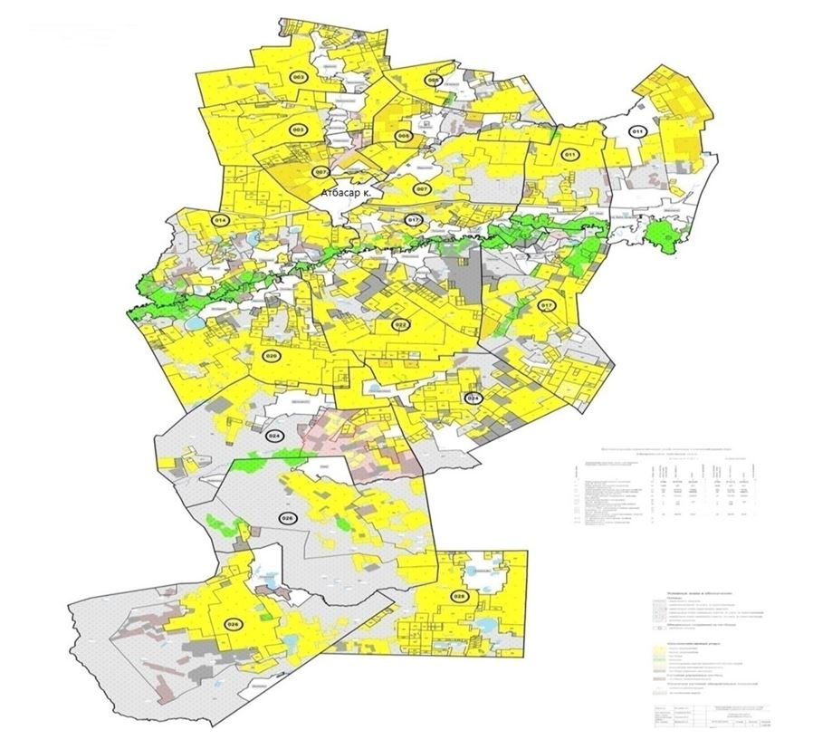

Атбасар ауданы бойынша маусымдық жайылымдардың алаңы 491509,3 гектарды құрайды.
Оның ішінде ауыл шаруашылығы мақсатындағы жерлерде 375015,3 гектарды, елді мекендердің жерлерінде 70725 гектар, босалқы жерлерінде 45769 гектар.

2018-2019 жылдарға арналған
Атбасар ауданы бойынша
жайылымдарды басқару және
оларды пайдалану бойынша
жоспарына 4-қосымша
Жайылым пайдаланушылардың су тұтыну нормасына сәйкес жасалған су көздеріне (көлдерге, өзендерге, тоғандарға, апандарға, суару немесе суландыру каналдарына, құбырлы немесе шахтылы құдықтарға) қол жетікізу схемасы
Ауыл шаруашылық жануарына суды тұтынудың орташа тәуліктік нормасы Қазақстан Республикасы Премьер-Министрі орынбасары - Қазақстан Республикасы ауыл шаруашылығы министрінің 2017 жылғы 24 сәуірдегі № 173 бұйрығымен бекітілген, жайылымдарды ұтымды пайдалану қағидаларының 9-тармағына сәйкес айқындалады (Нормативтік құқықтық актілерді мемлекеттік тіркеу тізілімінде № 15090 тіркелген).
Аудан аумағында суаратын немесе суландыратын каналдары жоқ.
Жайылым пайдаланушылардың су тұтыну қол жеткізу схемасы

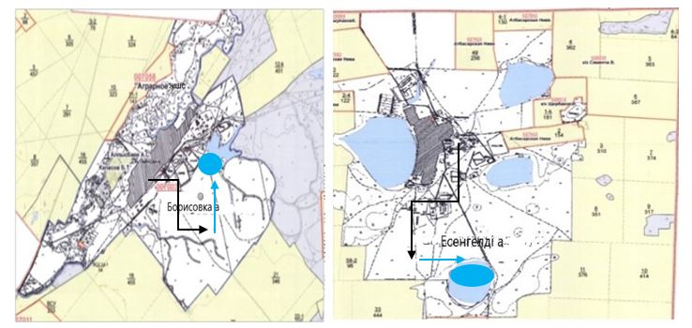

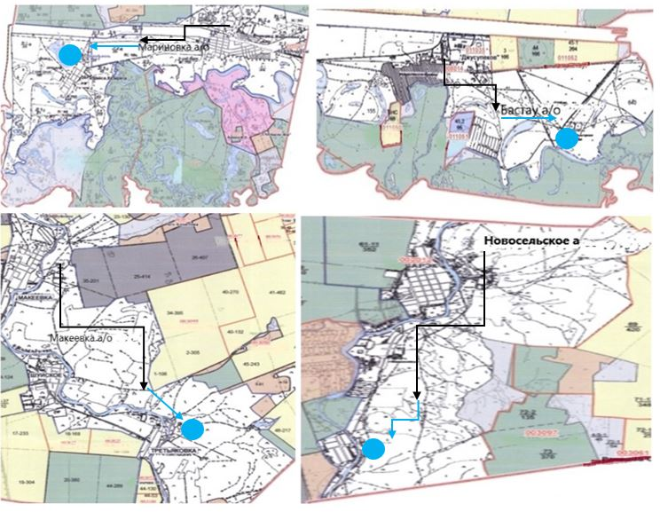

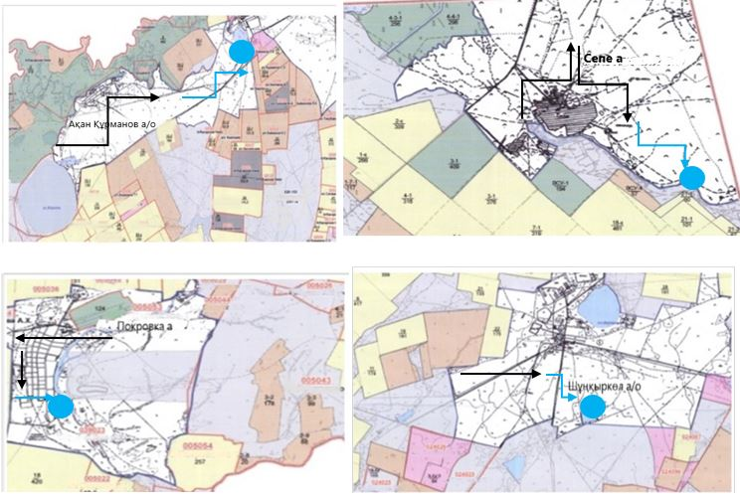

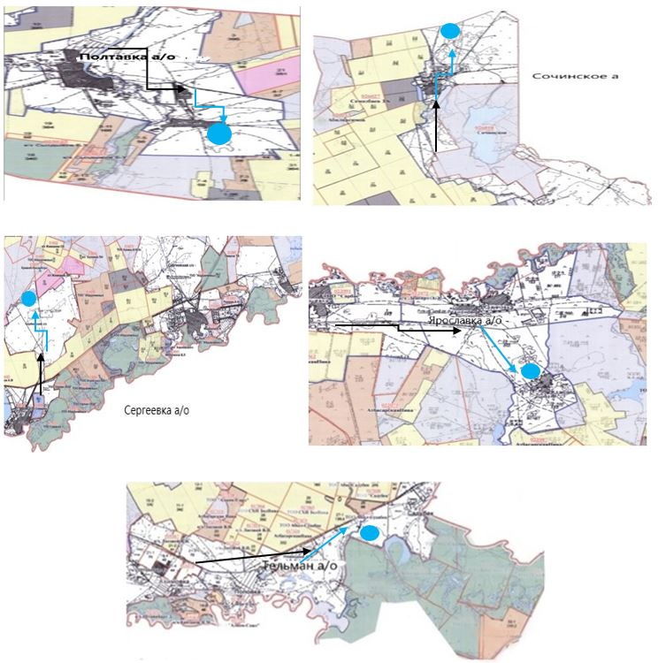

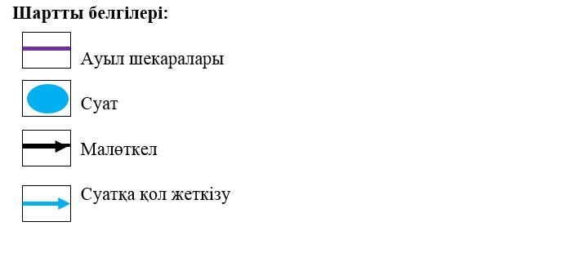

2018-2019 жылдарға арналған
Атбасар ауданы бойынша
жайылымдарды басқару және
оларды пайдалану бойынша
жоспарына 5-қосымша
Жайылымы жоқ жеке және (немесе) заңды тұлғалардың ауыл шаруашылығы жануарларының мал басын орналастыру үшін жайылымдарды қайта бөлу және оны берілетін жайылымдарға ауыстыру схемасы

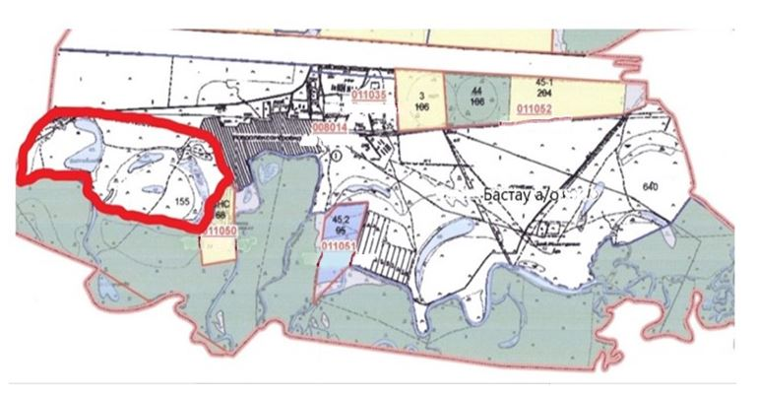

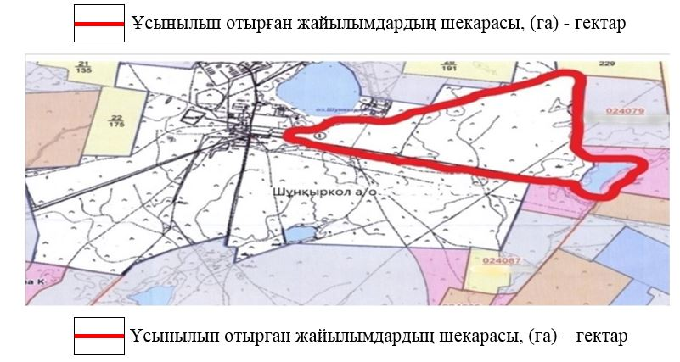

2018-2019 жылдарға арналған
Атбасар ауданы бойынша
жайылымдарды басқару және
оларды пайдалану бойынша
жоспарына 6-қосымша
Ауыл, ауылдық округ маңында орналасқан жайылымдармен қамтамасыз етілмеген жеке және (немесе) заңды тұлғалардың ауыл шаруашылығы жануарларының мал басын шалғайдағы жайылымдарға орналастыру схемасы

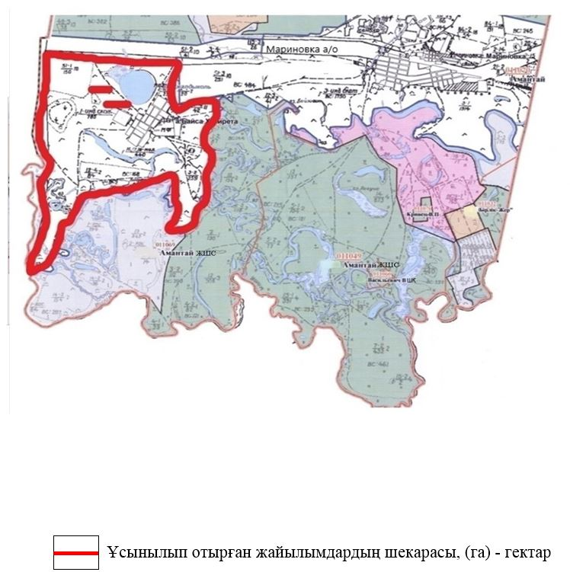

2018-2019 жылдарға арналған
Атбасар ауданы бойынша
жайылымдарды басқару және
оларды пайдалану бойынша
жоспарына 7-қосымша
Ауыл шаруашылығы жануарларын жаюдың және айдаудың маусымдық маршруттарын белгілейтін жайылымдарды пайдалану жөніндегі күнтізбелік графигі
№ | Ауыл­дық округ­тер­дің ата­уы | 2018 жылғы қашалардың саны |  |  |  | 2019 жылғы қашалардың саны
 |  | 1 | 2 | 3 | 4 | 1 | 2 | 3 | 4
1 | Ақан Құрманов ауылдық округі | Көктемгі-жазғы маусым | Жазғы маусым | Жазғы-күзгі маусым | Демалатын қаша | Демалатын қаша | Көктемгі- жазғы маусым | Жазғы маусым | Жазғы-күзгі маусым
2 | Бастау ауылдық округі | Көктемгі жазғы мау­сым | Жазғы маусым | Демалатын қаша | Жазғы-күзгі маусым | Көктемгі- жазғы маусым | Жазғы маусым | Жазғы-күзгі маусым | Демалатын қаша
3 | Борисовка ауылы | Көктемгі жазғы мау­сым | Демалатын қаша | Жазғы маусым | Жазғы-күзгі маусым | Көктемгі- жазғы маусым | Жазғы маусым | Демалатын қаша | Жазғы-күзгі маусым
4 | Есенгелді ауылы | Де­ма­ла­тын қа­ша | Көктемгі- жазғы маусым | Жазғы маусым | Жазғы-күзгі маусым | Көктемгі- жазғы маусым | Демалатын қаша | Жазғы маусым | Жазғы-күзгі маусым
5 | Макеевка ауылдық округі | Көктемгі- жазғы мау­сым | Жазғы маусым | Жазғы-күзгі маусым | Демалатын қаша | Көктемгі- жазғы маусым | Жазғы маусым | Демалатын қаша | Жазғы-күзгі маусым
6 | Мариновка ауылдық округі | Көктемгі жазғы мау­сым | Демалатын қаша | Жазғы маусым | Жазғы-күзгі маусым | Көктемгі- жазғы маусым | Жазғы маусым | Демалатын қаша | Жазғы-күзгі маусым
7 | Новосельское ауылы | Көктемгі жазғы мау­сым | Жазғы маусым | Демалатын қаша | Жазғы-күзгі маусым | Көктемгі- жазғы маусым | Демалатын қаша | Жазғы маусым | Жазғы-күзгі маусым
8 | Покровка ауылдық округі | Демалатын қа­ша | Көктемгі- жазғы маусым | Жазғы маусым | Жазғы-күзгі маусым | Көктемгі- жазғы маусым | Демалатын қаша | Жазғы маусым | Жазғы-күзгі маусым
9 | Полтавка ауылдық округі | Көктемгі- жазғы маусым | Жазғы маусым | Демалатын қаша | Жазғы-күзгі маусым | Көктемгі- жазғы маусым | Жазғы маусым | Жазғы-күзгі маусым | Демалатын қаша
10 | Сепе ауылы | Көктемгі- жазғы маусым | Жазғы маусым | Демалатын қаша | Жазғы-күзгі маусым | Көктемгі- жазғы маусым | Жазғы маусым | Жазғы-күзгі маусым | Демалатын қаша
11 | Сергеевка ауылдық округі | Көктемгі- жазғы маусым | Демалатын қаша | Жазғы маусым | Жазғы-күзгі маусым | Көктемгі- жазғы маусым | Жазғы маусым | Демалатын қаша | Жазғы-күзгі маусым
12 | Сочин­кое ауылы | Демалатын қа­ша | Көктемгі- жазғы маусым | Жазғы маусым | Жазғы-күзгі маусым | Көктемгі- жазғы маусым | Демалатын қаша | Жазғы маусым | Жазғы-күзгі маусым
13 | Тель­ан ауылдық округі | Көктемгі- жазғы маусым | Жазғы маусым | Жазғы-күзгі маусым | Демалатын қаша | Көктемгі- жазғы маусым | Жазғы маусым | Демалатын қаша | Жазғы-күзгі маусым
14 | Шұңқыркөл ауылдық округі | Көктемгі- жазғы маусым | Демалатын қаша | Жазғы маусым | Жазғы-күзгі маусым | Көктемгі- жазғы маусым | Жазғы маусым | Демалатын қаша | Жазғы-күзгі маусым
15 | Ярославка ауылдық округі | Көктемгі- жазғы маусым | Жазғы маусым | Демалатын қаша | Жазғы-күзгі маусым | Көктемгі- жазғы маусым | Демалатын қаша | Жазғы маусым | Жазғы-күзгі маусым

© 2012. Қазақстан Республикасы Әділет министрлігінің «Қазақстан Республикасының Заңнама және құқықтық ақпарат институты» ШЖҚ РМК

